盘龙区人力资源和社会保障局

关于对2018年度预算执行有关问题的

整改报告

昆明市盘龙区审计局：

2019年9月16日至10月9日，区审计局派出审计组对区人力资源社会保障局2018年度预算执行情况进行了审计调查，并于2019年11月12日下达了《关于昆明市盘龙区人力资源和社会保障局2018年度预算执行有关问题整改的通知》。区人社局高度重视审计中存在的问题，立行立改，现将整改情况报告如下。

一、关于财政存量资金30600.00元未及时上缴财政的问题

该存量资金区人力资源社会保障局已于2019年5月13日上缴国库。我局立即组织财务人员认真学习了《财政部关于推进地方盘活财政存量资金有关事项的通知》（财预〔2015〕15号）、《国务院关于印发推进财政资金统筹使用方案的通知》（国发〔2015〕35号）等文件。

二、关于往来款长期挂账360592.76元的问题

经审计，截止2018年12月31日，往来款中账龄3年以上有360592.76元，是由于我局会计更换频繁，对相关往来经费情况交接不细致。我局立即对往来款项进行清理，通过查看历年账目，翻看原始凭证，弄清款项用途，将需要支付的款项及时进行支付，不再使用的款项将按要求作为存量资金上缴财政。截止2019年12月31日，已支付26563元，作为存量资金上缴30600元。下一步，我局将实时对往来款进行监管，避免长期挂账情况。

三、关于经费支出明细核算不规范的问题

2018年3月我局原会计退休，新接手会计工作人员对会计相关业务知识掌握不够，有 3笔经费支出明细核算不规范，已立即进行整改。同时要求现会计人员加强业务知识学习，严格按照规范的经费支出明细进行核算，确保各项费用核算规范完整。

此报告。

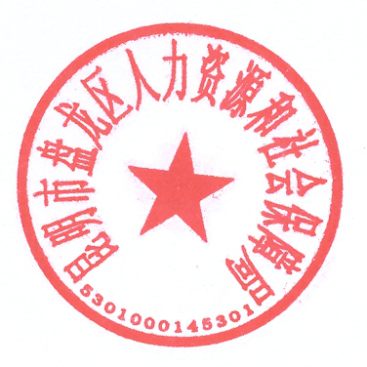

盘龙区人力资源和社会保障局

2020年1月10日